**МУНИЦИПАЛЬНОЕ БЮДЖЕТНОЕ ОБЩЕОБРАЗОВАТЕЛЬНОЕ УЧРЕЖДЕНИЕ "СИМФЕРОПОЛЬСКАЯ АКАДЕМИЧЕСКАЯ ГИМНАЗИЯ" МУНИЦИПАЛЬНОГО ОБРАЗОВАНИЯ ГОРОДСКОЙ ОКРУГ СИМФЕРОПОЛЬ РЕСПУБЛИКИ КРЫМ**

П Р И К А З

от 20.09. 2023 г. № 812

Симферополь

**Об организации и проведении школьного**

**этапа Всероссийской олимпиады школьников**

**в 2023/2024 учебном году**

В соответствии с приказом Министерства образования, науки и молодёжи Республики Крым от 03.07 2023 г. № 1106 «О проведении школьного и муниципального этапов Всероссийской олимпиады школьников в 2023/2024 учебном году в Республике Крым» и дополнением к приказу от 19.09.2023 № 538, с Положением о порядке проведении школьного и муниципального этапов Всероссийской олимпиады школьников на территории города Симферополя, утвержденным приказом управления образования №421 от 13.08.2021 «Об утверждении Положения о порядке проведения школьного и муниципального этапов Всероссийской олимпиады школьников», с целью выявления и поддержки талантливых, одаренных и мотивированных детей, развития их способностей и интереса к научному творчеству,

ПРИКАЗЫВАЮ:

1. Провести школьный этап Всероссийской олимпиады школьников по общеобразовательным предметам: математика, информатика и ИКТ, физика, химия, биология, астрономия на платформе «Сириус. Курсы» и других учебных предметов на базе гимназии.
2. Утвердить сроки проведения и назначить ответственными по проверке олимпиадных работ руководителей комиссии и учителей-предметников (Приложение 1).  
   Ответственные: Римская Г.Р., руководители ПК.
3. Утвердить требования к проведению школьного этапа Всероссийской олимпиады школьников 2023-2024 учебного года на технологической платформе «Сириус.Курсы» (Приложение 2).
4. Обеспечить организационно-методическое и информационное сопровождение проведения школьного этапа Всероссийской олимпиады школьников по следующим общеобразовательным предметам: математика, информатика и ИКТ,

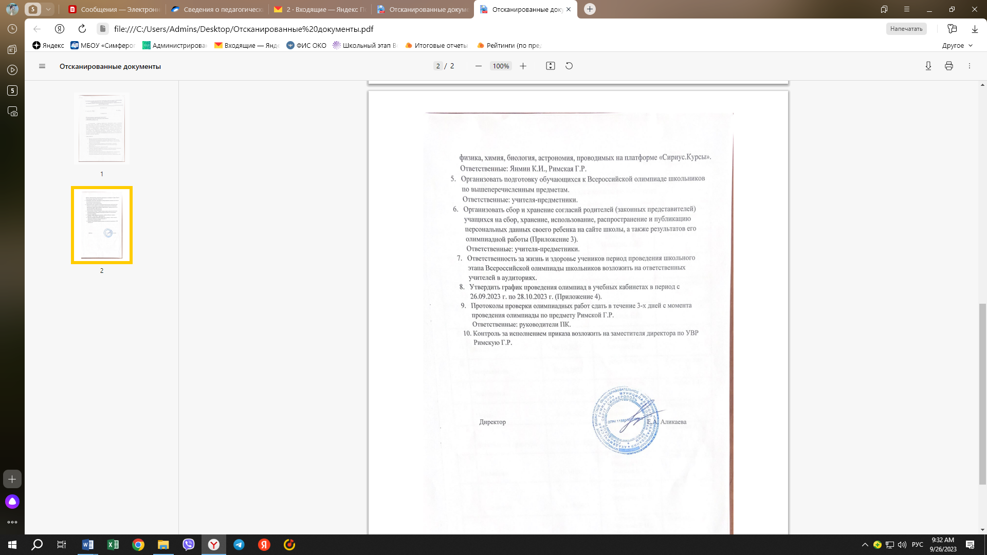

Приложение 1

К приказу от___ №__

**Сроки проведения и состав предметных комиссий по проверке школьного этапа Всероссийской олимпиады школьников**

|  |  |  |  |  |
| --- | --- | --- | --- | --- |
| № | Предмет | Дата проведения в  2023-2024 году | Состав комиссии | Руководитель комиссии |
|  | **Физика** | **26.09.2023** | Бусел Е.О. Измерли Т.В. | Бусел Е.О. |
|  | Крымскотатарский язык и литература | 02.10.2023 | Алиева К.С. | Алиева К.С. |
|  | Украинский язык и литература | 02.10.2023 | Харитоненко Ю.В. | Харитоненко Ю.В. |
|  | **Химия** | **03.10.2023** | Аметова У.Ю., Зиновик Е.В. | Аметова У.Ю. |
|  | Экология | 04.10.2023 | Кравченко О.Н., Римская Г.Р., Зиновик Е.В. | Кравченко О.Н. |
|  | **Астрономия** | **05.10.2023** | Серебрякова Е.Б. | Серебрякова Е.Б. |
|  | Экономика | 05.10.2023 | Иминова Г.Н. Ваганов В.С. | Иминова Г.Н. |
|  | Право | 06.10.2023 | Иминова Г.Н., Ваганов В.С. | Иминова Г.Н. |
|  | Физическая культура | 9.10-10.10.2023 | Варганов А.А., Четверухина-Малова Я.С., | Варганов А.А. |
|  | **Биология** | 10.10.2023 | Кравченко О.Н., Римская Г.Р., Зиновик Е.В. | Кравченко О.Н. |
|  | География | 11.10.2023 | Серебрякова Е.Б.  Гавриленко В.В. | Серебрякова Е.Б. |
|  | История | 12.10.2023 | Ваганов В.С. Ваганова Е.И. Иминова Г.Н. Данькова И.В. | Данькова И.В. |
|  | Русский язык | 13.10.2023 | Нестеренко Н.А. Нестеренко О.А. Павлятенко О.В. Харитоненко Ю.В. Цуканова В.А. Ташкинова Т.Н. Гилевич Т.В. Хилько И.А. | Павлятенко О.В. |
|  | Иностранный язык (английский) | 16.10-17.10.2023 | Шуклина С.А. Бузенкова О.В. Ткач Р.В. Мышинская М.В. Кривоносова А.М. Фатеева А.А. | Кривоносова А.М. |
|  | **Математика** | **17.10-18.10.2023** | Хелали И.Е., Бельская С.В., Сидоренко Л.И. Дерябина О.Н. | Бельская С.В. |
|  | Обществознание | 19.10.2023 | Ваганова Е.И. Иминова Г.Н. Ваганов В.С. Данькова И.В. | Иминова Г.Н. |
|  | Технология | 20.10.2023 | Михайлютенко Г.П. Дроздова С.Г. Журавлева И.П. | Михайлютенко Г.П. |
|  | **Информатика** | **24.10.2023** | Бариев Р.С., Измерли Т.В., Янмин К.С. | Бариев Р.С. |
|  | Литература | 25.10.2023 | Нестеренко Н.А. Нестеренко О.А. Павлятенко О.В. Харитоненко Ю.В. Цуканова В.А. Ташкинова Т.Н. Гилевич Т.В. Хилько И.А. | Нестеренко Н.А. |
|  | Основы безопасности жизнедеятельности | 26.10.2023 | Варганов А.А. | Варганов А.А. |
|  | Иностранный язык (немецкий, французский) | 27-28.10.2023 | Мышинская М.В. Кривоносова А.М. | Кривоносова А.М. |

Приложение 2

К приказу от___ №__

**Требования к проведению школьного этапа всероссийской олимпиады школьников 2022/23 учебного года на технологической платформе «Сириус.Курсы» по предметам: физика, биология, химия, астрономия, математика, информатика**

Школьный этап всероссийской олимпиады школьников на технологической платформе «Сириус.Курсы» (далее - олимпиада) проводится по шести общеобразовательным предметам (физика, химия, биология, математика, информатика, астрономия) с использованием дистанционных информационно-коммуникационных технологий в части организации выполнения олимпиадных заданий, организации проверки и оценивания выполненных олимпиадных работ, анализа олимпиадных заданий и их решений, показа выполненных олимпиадных работ, при подаче и рассмотрении апелляций.

1. Участники выполняют олимпиадные задания в тестирующей системе <https://uts.sirius.online/> на базе своих образовательных организаций.
2. Для выполнения олимпиады участнику необходимо устройство с устойчивым доступом к сети «Интернет» (школьный или личный компьютер, ноутбук, планшет, мобильный телефон).
3. Доступ к заданиям по каждому предмету предоставляется участникам в течение одного дня, указанного в графике проведения школьного этапа олимпиады, в период с 8:00 до 20:00 по местному времени в указанные сроки.
4. Образовательные организации получают доступ к индивидуальным кодам участников не позднее чем за 5 календарных дней до даты проведения тура олимпиады в соответствии с инструкцией на официальном сайте олимпиады <https://siriusolymp.ru/>
5. Вход участника в тестирующую систему осуществляется по индивидуальному коду (для каждого предмета отдельный код), который направляется каждому участнику в его образовательной организации. Этот индивидуальный код предоставляет участнику также доступ к его результатам после завершения олимпиады. Код можно активировать на платформе «Сириус.Курсы» uts.sirius.online не ранее чем за 1 час до начала тура. Инструкция о порядке доступа в тестирующую систему публикуется на официальном сайте олимпиады <https://siriusolymp.ru/>
6. Участники школьного этапа олимпиады вправе выполнять олимпиадные задания, разработанные для более старших классов по отношению к тем, в которых они проходят обучение. Для этого участнику необходимо получить код того класса, задания которого он выполняет.
7. Время, отведенное на выполнение заданий для каждого общеобразовательного предмета и класса, указывается непосредственно в тексте заданий, а также публикуется на сайте олимпиады <https://siriusolymp.ru/> Участник олимпиады может приступить к выполнению заданий в любое время, начиная с 8:00 по местному времени. Работа должна быть сдана участником до окончания отведенного на выполнение времени, но не позже 20:00 по местному времени. В случае, если работа не была сдана участником до окончания отведенного на выполнение времени, сохраненные ответы будут направлены на проверку автоматически.
8. Требования к порядку выполнения заданий школьного этапа олимпиады по конкретному предмету и классу публикуются на официальном сайте олимпиады не позднее чем за 14 календарных дней до даты проведения олимпиады. Требования определяют время, отведенное на выполнение заданий, комплекты заданий по классам (параллелям), наличие или отсутствие аудио- и видеофайлов, необходимые дополнительные материалы.
9. Участники выполняют олимпиадные задания индивидуально и самостоятельно. Запрещается коллективное выполнение олимпиадных заданий, использование посторонней помощи, в том числе родителей, учителей, обращение к сети «Интернет» (кроме сайта тестирующей системы).
10. Участники выполняют олимпиадные задания, находясь на территории площадки проведения(образовательной организации.
11. В течение 2-х календарных дней после завершения олимпиады на сайте олимпиады <https://siriusolymp.ru/> публикуются текстовые и видеоразборы заданий.
12. Задания олимпиады проверяются автоматически посредством тестирующей системы. Для того, чтобы отправить ответы на проверку, необходимо нажать на кнопку «Сохранить ответ». Оценивание происходит в соответствии с критериями оценивания, разработанными составителями заданий.
13. Участники олимпиады получают доступ к предварительным результатам по коду участника через 7 календарных дней с даты проведения олимпиады в соответствии с инструкцией на официальном сайте олимпиады.
14. Вопросы участников олимпиады, связанные с оценкой олимпиадной работы или подсчетом баллов, принимаются региональным координатором в течение 3-х календарных дней после публикации предварительных результатов олимпиады по соответствующему общеобразовательному предмету и классу. Рассмотрение вопросов участников происходит согласно порядку, опубликованному на официальном сайте олимпиады <https://siriusolymp.ru/> В случае, если ответ на вопрос участника подразумевает расширение множества верных ответов и необходимость перепроверки его работы, то происходит пересчет баллов всех участников, учитывая новое множество верных ответов.
15. Окончательные результаты школьного этапа олимпиады по каждому общеобразовательному предмету подводятся независимо для каждого класса по истечении 14 календарных дней со дня проведения олимпиады и направляются в образовательные организации.

**Порядок проведения апелляции к результатам школьного этапа ВсОШ,  
проведенного на платформе «Сириус.Курсы»**

1. Участник, у которого возник вопрос к предварительным результатам олимпиады, обращается к организаторам олимпиады в школе с вопросом по заданию. Прежде чем задать вопрос, участник должен ознакомиться с результатами проверки и оценки своей олимпиадной работы, критериями оценивания, а также изучить текстовые разборы и видеоразборы заданий.
2. Организатор по возможности отвечает на поставленный вопрос. Если верный по смыслу ответ не засчитан, учитель передает вопрос участника региональному координатору.
3. В течение 3 календарных дней со дня публикации предварительных результатов олимпиады региональный координатор собирает вопросы по несогласию с выставленными баллами.
4. Региональный координатор передает вопрос в региональную апелляционную комиссию. В течение 2 календарных дней региональная апелляционная комиссия рассматривает вопрос и дает на него ответ.
5. При наличии достаточных оснований полагать, что верный по смыслу ответ не засчитан, региональная апелляционная комиссия передает вопрос в Образовательный Фонд «Талант и успех». Вопросы по содержанию и структуре олимпиадного задания, критериев и методике оценивания их выполнения не рассматриваются.
6. Образовательный Фонд «Талант и успех» направляет вопросы экспертам (составителям заданий). В течение 2 календарных дней эксперты рассматривают вопросы по существу и принимают решение. Если имеются основания для пересчета баллов, происходит перепроверка ответов всех участников олимпиады. Если таких оснований нет, Образовательный Фонд «Талант и успех» уведомляет об этом региональных координаторов.
7. По истечении 14 календарных дней со дня проведения олимпиады Образовательный Фонд «Талант и успех» публикует окончательные результаты в системе ФИС ОКО на личных страницах образовательных организаций.

Приложение 3

К приказу от___ №__

Директору __________________________

_____________________

от родителя учащегося (йся) _______ класса

______________________________________

(ФИО родителя)

заявление

Я, _____________________________________________________________________,

не возражаю против участия моего ребёнка

_____________________________________________________________________________,

(ФИО ребенка)

ученика(цы)__________класса, во всероссийской олимпиаде школьников по __________________________________________________________________________________________________________________________________________________________ (перечислить предметы).

С Порядком проведения Всероссийской олимпиады школьников в 2023/2024 году ознакомлен(а). Даю согласие на сбор, хранение, использование, распространение (передачу) и публикацию персональных данных своего несовершеннолетнего ребёнка, а также его олимпиадной работы на официальном сайте организатора олимпиады.

«_______» __________2023г.

Приложение 4

К приказу от___ №__

**График проведения олимпиад в учебных кабинетах   
в период с 26.09.2023 г. по 28.10.2023 г.**

|  |  |  |  |  |
| --- | --- | --- | --- | --- |
| № п/п | Предмет | Дата/ номер урока | Кабинет | ФИО ответственного |
| 1. | Физика | 26.09.23 –  6-7 урок | 212 каб. | Янмин К.И. |
| 2. | Крымскотатарский/ украинский язык и литература | 02.10.23 –  5-6 урок | 313 каб. | Ибрагимова З.Э.  Данькова И.В. |
| 3. | Химия | 03.10.23 –  4,5 урок | 205 каб. | Аметова У.Ю. |
| 4. | Экология | 04.10.23 –  3,4 урок | библиотека | Шуклина С.А. |
| 5. | Астрономия | 05.10.23 –  0 урок  (начало в 8:00) | 205 каб. | Гавриленко В.В. Янмин К.И. |
| 6. | Экономика | 05.10.2023 – 3,4 урок | библиотека | Ваганов В.С. |
| 7. | Право | 06.10.2023 –  3,4 урок | библиотека | Ваганов В.С. Ваганова Е.И. |
| 8. | Физическая  культура | 9.10.2023-–  5,6 урок 10.10.2023–  4,5 урок | библиотека/ спортивный зал | Клетная Е.А./  Турчанинов А.О. Четверухина-Малова Я.С. |
| 9. | Биология | 10.10.2023–  1,2 урок | 212 каб. | Римская Г.Р. Янмин К.И. |
| 10. | География | 11.10.2023–  3,4 урок | библиотека | Атауллаева Д.А. |
| 11. | История | 12.10.2023–  2,3 урок | библиотека | Ваганова Е.И. Иминова Г.Н. |
| 12. | Русский язык | 13.10.2023–  3,4 урок | библиотека | Павлятенко О.В. Гилевич Т.В. |
| 13. | Иностранный язык (английский) | 16.10.2023 –  3,4 урок 17.10.2023 2,3 –урок | библиотека/ 212 каб. | Ибрагимова З.Э, Найденова А.В./  Мышинская М.В., Атауллаева Д.А. |
| 14. | Математика 1 | 17.10.2023  (4-6 класс) –  1-2 урок | 205 каб. | Янмин К.И. |
| 15. | Математика 2 | 18.10.2023  (7-11 класс) –  6-7 урок | 312 каб. | Дерябина О.Н. |
| 16. | Обществознание | 19.10.2023 –  2,3 урок | библиотека | Иминова Г.Н. |
| 17. | Технология | 20.10.2023 –  3 урок | библиотека | Журавлева И.П. |
| 18. | Мировая художественная культура | 23.10.2023 –  6 урок | библиотека | Выхристюк А.И. |
| 19. | Информатика | 24.10.2023 –  7 урок | 205 каб. | Янмин К.И. |
| 20. | Литература | 25.10.2023 – 5-6 урок | библиотека | Цуканова В.А. Нестеренко Н.А. |
| 21. | Основы  безопасности жизнедеятельности | 26.10.2023–  3 урок | библиотека | Варганов А.А. |
| 22. | Иностранный язык (немецкий, французский) | 27.10.2023 –  2,3 урок  28.10.2023 – 10:00 | библиотека | Мышинская М.В. Кривоносова А.М. Фатеева А.А. |